Муниципальноебюджетное дошкольное образовательное учреждение
«Детский сад №22 «Росинка»

Конспект внеурочного занятия в младшей группе при взаимодействии с родителями: интеллектуальная игра
«Что? Где? Когда?»

Автор-составитель:
Лякишева Е.В.,
воспитатель

Юрга, 2017г.
Цель: приобщение младших дошкольников к народным и семейным традициям на основе взаимодействия детского сада и родителей.
Задачи:
- Поддерживать интерес детей к русским народным сказкам.
- Закрепить умение различать сказочных героев.
- Развивать связную речь детей.
- Развивать любознательность, воспитывать любовь к животным.
- Воспитывать интерес и любовь к книгам, к художественной литературе.
- Прививать любовь к народному творчеству.

Виды детской деятельности:
Познавательно-исследовательская (решение проблемных ситуаций).
Двигательная (физкультминутка под музыкальное сопровождение).
Коммуникативная (беседа, ситуативный разговор).
Игровая (дидактические игры).

Оборудование: игровой стол, волчок, задания в конвертах, чёрный ящик, 2 фломастера, 2 листа бумаги, 2 мольберта, картинка Совы.
Подбор музыки.
Силуэтные изображения героев русских народных сказок: («Гуси-лебеди», «Петушок и лиса», «Волк и семеро козлят», «Три поросенка», «Репка», «Красная шапочка», «Сестрица Аленушка и братец Иванушка», « Курочка-Ряба», «Теремок», «Заюшкина избушка»)
Мультимедийная презентация
Предварительная работа:
Чтение и рассказывание сказок. Рассматривание иллюстраций, просматривание мультфильмов, инсценировка сказок, беседа по сказкам.

Ход игры:
Слайд№1. Воспитатель: - Здравствуйте уважаемые гости, болельщики и участники игры!
Когда-то давно, наиболее талантливые люди из народа придумывали сказки и рассказывали их своим детям. Их дети рассказывали их своим детям, так сказки передавались из уст в уста, и даже из поколения в поколение и дошли до наших дней.
Раздается стук в дверь. Заносят письмо.
Воспитатель: - Нам только что прислали письмо. А кто же это нам заказные письма шлет? Хотите узнать?
Дети и родители: - да, хотим!
Воспитатель читает письмо:
«Здравствуйте уважаемые дети и родители! Приглашаю вас к себе в гости в «Страну сказок». Путь туда не легкий и вам поможет игровое поле в увлекательной игре «Что? Где? Когда?». Жду вас в гости! Счастливого пути!
С уважением Мудрая Сова из «Страны сказок»
Воспитатель: - Ну что отправимся в гости к Мудрой Сове?
Дети и родители: - да!
Воспитатель: - И так друзья, начнем. Против вас , уважаемая команда, будут играть педагоги детского сада №22 «Росинка»
Слайд № 2. Воспитатель: - Напоминаем правила игры.
По кругу на столе разложены конверты с вопросами.
Для Вас, уважаемые родители, задания представлены на игровом поле в желтых конвертах, расположенном на слайде.
- Для вас ,ребята, задания расположены в синих конвертах, которые находятся на столе.
- Уважаемые игроки, в зеленых конвертах находятся задания для совместного выполнения.
Играет тот вопрос в конверте, на котором остановилась стрелка волчка. На обсуждение вопроса отводиться ровно одна минута. За каждый правильный ответ команда получает шарик.
Играет музыка. Крутится волчок.
Играют конверты с заданиями:
Слайд №3
Зеленый конверт №1. «Чья песня?»
Воспитатель: - Уважаемые знатоки против вас играет старший воспитатель Пантилеева Елена Андреевна. Внимание вопрос.
(выполняется совместно – родители и дети)
Игроки работают со слайдом, слушают песню и отвечают на вопросы. Звучит песня.
Воспитатель: - Из какой сказки эта песня и какой герой ее поет?( играет песня порося из сказки «Три поросенка»
Родители: - Это песня поросят из сказки «Три поросенка».
Слайд №4. Играет песня волка из сказки «Волк и семеро козлят»
Родители:- Это песня волка из сказки «Волк и семеро козлят»
Слайд №5. Играет песня волка из сказки «Петушок и лиса»
Родители:- Это песня лисы из сказки «Петушок и лиса»
Слайд №6. Играет песня волка из сказки «Красная шапочка»
Родители:- Это песня красной шапочки из сказки «Красная шапочка»
Слайд №7.
Желтый конверт №2. «Сказочный герой или кто так говорил?»
Воспитатель: - Уважаемые знатоки против вас играет воспитатель Вдовина Ольга Анатольевна. Внимание вопрос.
(выполняется родителями)
Задание для родителей расположено на слайде. Для детей задание находится в конверте.
• Я от бабушки ушёл,
Я от дедушки ушёл,
А от тебя, заяц, и подавно уйду! (Колобок).
• Несёт меня лиса за тёмные леса, за быстрые реки, за высокие горы. (Петушок, «Кот, петух и лиса».)
• Козлятушки, ребятушки, отворитеся, отопритеся, ваша мать пришла, молока принесла. (Коза и Волк, «Волк и семеро козлят»)
• Не пей, братец, козлёночком станешь. (Алёнушка, «Сестрица Алёнушка и братец Иванушка»)
Воспитатель: - молодцы все справились с заданием.
Слайд №8.
Желтый конверт №3.«Черный ящик» (выполняется родителями)
Задание для родителей расположено на слайде. Выполняют на слайде.
Воспитатель: - Уважаемые знатоки против вас играет заведующая детским садом Алмаева Елена Валерьевна. Внимание вопрос.
Воспитатель:
- В черном ящике находится то, что может быть золотым и непростым? (Яйцо)
-Чем лиса заманила петушка? (Горошек)
- Кругла, а не месяц,
Желта, а не масло,
Сладка, а не сахар,
С хвостом, а не мышь (Репка)
- Стоит изба из кирпича,
То холодна, то горяча (Печь)
Слайд №9.
Синий конверт №4. «Построй теремок для животных» (выполняется детьми за столом)
Воспитатель: - Уважаемые знатоки против вас играет воспитатель Пешкова Олеся Александровна. Внимание вопрос.

(Для детей задание находится в конверте)
- Ребята вам нужно соединить геометрические фигуры с теремком.
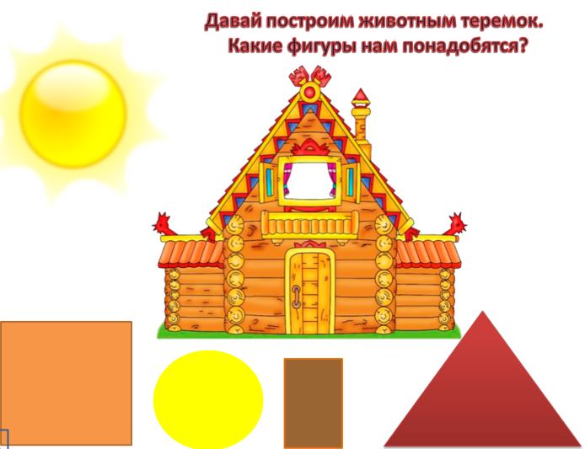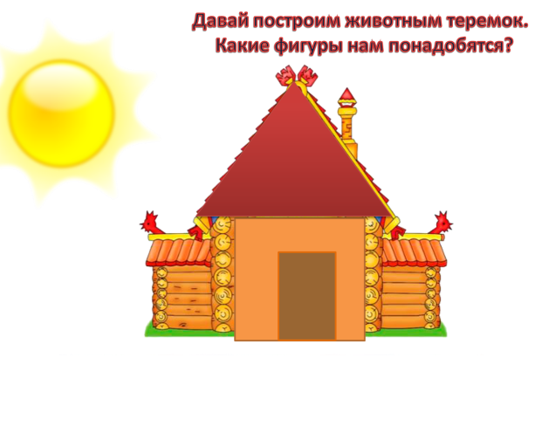

Слайд №10.
Желтый конверт №5. «Сектор блиц» (выполняется родителями)
Задание для родителей расположено на слайде.
Воспитатель: - Уважаемые знатоки против вас играет воспитатель Донгаузер Алла Анатольевна. Внимание вопрос.
- Кто съел колобка? Ответ: Лиса.
Слайд №11. Кто разломал теремок? Ответ: Медведь.
Слайд №12. Кто прогнал лису из дома в сказке «Заюшкина избушка»? Ответ: Петушок.
Слайд №13. Кто вез лису в сказке «Лисичка-сестричка и волк»? Ответ: Волк.
Слайд №14.
Зеленый конверт «Физминутка» (выполняется совместно – дети и родители)
Воспитатель: - Уважаемые знатоки против вас играет воспитатель Гува Светлана Михайловна. Внимание вопрос.
Дети выполняют движения вместе с родителями. Музыка играет на слайде.
Слайд №15.
Зеленый конверт «Гимнастика для глаз» (выполняется совместно – дети и родители)
Воспитатель показывает колобка в руках.
Прикатился колобок
У него румяный бок.
Он от бабушки ушел,
В гости к нам сюда пришел.
На него скорей смотрите,
Глазками за ним следите.
По тропинке он скатился
И в лесочке очутился.
Вверх и вниз, и вправо - влево
Прокатился он умело.
Точный сделал поворот
И попал лисице в рот!
Вот такой он, колобок,
Уберечь себя не смог!
Спасибо, что заглянули.
Слайд №16.
Синий конверт «Нарисуй героя» (выполняется детьми)
Воспитатель: - Уважаемые знатоки против вас играет воспитатель Семенченко Татьяна Юрьевна. Внимание вопрос.
Воспитатель: - Ребята, послушайте о каком герое идет речь?
Пред волком не дрожал,
От медведя убежал,
А лисице на зубок,
Все ж попался.
Кто же это?
Ответ: «Колобок»
(Листки для рисования прикрепляют на доске, а первые участники команд получают по фломастеру.)
Первый участник бежит и рисует голову, 2 участник – ножки, 3 участник – ручки, 4 участник – глазки, 5 участник – ротик, 6 участник – дорожку, по которой бежит колобок.
Слайд №17. (звучит аудиозапись)
Мудрая Сова: «Поздравляю всех игроков с прошедшими испытаниями. Вы все хорошо знаете сказки, которые сочинил народ!
Прощаясь с вами, я приготовила для вас сюрприз, который находится в черном ящике. Отгадайте что там:
В них всегда конец хороший
Добрый молодец пригожий
Бабка-ежка у окна…
Догатайтесь кто она?
Дети: - Сказка!
Воспитатель: - Конечно, молодцы! Давайте попрощаемся с Мудрой Совой и скажем спасибо за увлекательное путешествие!
Дети: -спасибо и до свидания Мудрая Сова!

Воспитатель вручает детям раскраски со сказками.

